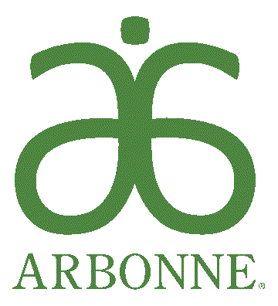
Informacja Prasowa

ENERGYFIZZ

PROSZEK MUSUJĄCY Z ŻEŃ-SZENIEM
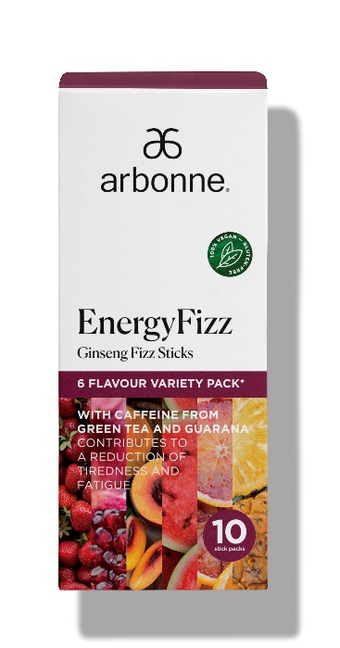

Dodatkowa porcja energii, której potrzebujesz, by zmierzyć się z wyzwaniami dnia. Niezależnie od tego, czy używasz go jako zamiennika porannej kawy czy jako sposobu na popołudniową senność, po prostu rozpuść ten wegański, musujący suplement diety w wodzie. Ta wegańska mieszanka korzenia żeń-szenia, koenzymu Q10, chromu i witamin z grupy B (w tym ryboflawiny i niacyny) ma w sobie także naturalną kofeinę pozyskaną z guarany i zielonej herbaty. Dostępna w różnych pysznych smakach. Nie zawiera sztucznych barwników, aromatów i substancji słodzących; bez syropu kukurydzianego o wysokiej zawartości fruktozy, nabiału i soi. Poprzednia nazwa tego produktu to Arbonne Essentials® Energetyzujący proszek musujący.

30 saszetek, smak mango i brzoskwini: #2056; smak cytrusowy: #2077; smak ananasa: #2078; smak granatu: #2079; smak truskawki: #2111; smak arbuza: #2112; smak czerwonej pomarańczy: #2113

POZNAJ CECHY PRODUKTU:
- Niacyna, ryboflawina, witamina B6, witamina B12 i kwas pantotenowy przyczyniają się do utrzymania prawidłowego metabolizmu energetycznego oraz do zmniejszenia uczucia zmęczenia i znużenia.
- jedna porcja zawiera 55 mg kofeiny pochodzącej z zielonej herbaty i guarany.
- Produkt dostępny o smaku cytrusowym, ananasa, granatu, truskawki, mango i brzoskwini, arbuza i czerwonej pomarańczy oraz w innych smakach w ofercie świątecznej lub ograniczonej czasowo.

KLUCZOWE SKŁADNIKI I ICH ZALETY:
- Zawiera guaranę.
- Zawiera żeń-szeń.
- Zawiera koenzym Q10.
- Chrom przyczynia się do utrzymania prawidłowego poziomu glukozy we krwi.
- Ryboflawina przyczynia się do utrzymania prawidłowego metabolizmu.
- Niacyna przyczynia się do zmniejszenia uczucia zmęczenia i znużenia.

SPOSÓB UŻYCIA:
Rozpuść zawartość 1 saszetki w 400 ml wody i zamieszaj. Nie wsypuj produktu do pełnej butelki wody, ponieważ podczas rozpuszczania musujący płyn może się przelać. Nie przekraczaj zalecanej dziennej ilości spożycia (dodatkowe informacje znajdziesz na opakowaniu wybranego smaku).

Zapraszamy na: www.arbonne.com

Kontakt prasowy: Urszula Klonowska-Wizental, tel. kom.+48 514-441-937 e-mail: ula@getintouch.pl, www.getintouch.pl, https://www.facebook.com/getintouchpr

